Самарский национальный исследовательский университет имени академика С. П. Королёва

Лабораторная работа №3
Решение нелинейных уравнений. Метод Ньютона и метод простых итераций
Вариант №2

Выполнил:
студент группы 6312-100503D
Катюшин Е. С.

Цель работы
Научиться решать нелинейные уравнения вида $f\left(x\right)=0$с использованием численных методов: метода Ньютона (касательных) и метода простых итераций; сравнить эффективность методов; исследовать влияние начального приближения на сходимость.

Теоретические сведения
Нормы векторов
- Метод Ньютона (касательных): Итерационная формула $x_{n+1}=x_{n}-\frac{f\left(x_{n}\right)}{f^{'}\left(x_{n}\right)}$. Обладает квадратичной сходимостью вблизи корня при условии $f^{'}\left(x\right)≠0$и ограниченности $f^{''}\left(x\right)$.
- Метод простых итераций: Уравнение $f\left(x\right)=0$ приводится к виду $x=φ\left(x\right)$. Итерационная формула $x_{n+1}=φ\left(x_{n}\right)$. Сходимость гарантируется, если $∣φ^{'}\left(x\right)∣<1$ в окрестности корня.
- Критерии останова: $∣x_{n+1}-x_{n}∣<ε$ (малость изменения приближения), $∣f\left(x_{n}\right)∣<ε$(малость невязки), достигнуто максимальное число итераций.

Листинг программы
import numpy as np
import matplotlib.pyplot as plt

print("=" * 60)
print("ЛАБОРАТОРНАЯ РАБОТА №3")
print("КАТЮШИН Е.С. 6312-100503D")
print("=" * 60)

# ЗАДАНИЕ 1: Метод Ньютона
# Уравнение для Варианта 2: x^3 - x - 1 = 0
def f(x):
return x**3 - x - 1

def df(x):
return 3*x**2 - 1

def newton(f, df, x0, eps=1e-8, max_iter=100):
"""
Решает уравнение f(x)=0 методом Ньютона.
x0 - начальное приближение, eps - точность, max_iter - макс. число итераций.
Возвращает (корень, число итераций, список приближений).
"""
x = x0
history = [x]
for i in range(max_iter):
fx = f(x)
dfx = df(x)
if abs(dfx) < 1e-15:
raise ValueError("Производная равна нулю (метод Ньютона не применим)")
x_new = x - fx / dfx
history.append(x_new)
if abs(x_new - x) < eps or abs(f(x_new)) < eps:
return x_new, i + 1, history
x = x_new
raise RuntimeError("Метод Ньютона не сошелся за заданное число итераций")

# Начальное приближение
x0 = 1.5
root, iterations, hist = newton(f, df, x0)
print("\nЗадание 1: Метод Ньютона")
print(f"Начальное приближение: x0 = {x0}")
print(f"Найденный корень: x = {root:.10f}")
print(f"Число итераций: {iterations}")
print(f"Значение f(x) в корне: {f(root):.2e}")

# ЗАДАНИЕ 2: Метод простых итераций
# Приводим уравнение к виду x = phi(x).
# ВАЖНО: представление phi(x) = (x^3 - 1) / x расходится при |x| > 0.816.
# Используем релаксационный вариант: x = x - tau * f(x), tau = 0.05.
TAU = 0.05

def phi(x):
return x - TAU * f(x)

def fixed_point(phi, x0, eps=1e-8, max_iter=2000):
"""
Решает уравнение x = phi(x) методом простых итераций.
Возвращает (корень, число итераций, список приближений) или
(None, число итераций, history), если метод не сошелся.
"""
x = x0
history = [x]
for i in range(max_iter):
x_new = phi(x)
history.append(x_new)
# защита от расходимости (переполнения)
if not np.isfinite(x_new) or abs(x_new) > 1e10:
return None, i + 1, history
if abs(x_new - x) < eps:
return x_new, i + 1, history
x = x_new
return None, max_iter, history

# Начальное приближение
x0_fixed = 1.5
root_fixed, iter_fixed, hist_fixed = fixed_point(phi, x0_fixed)
print("\nЗадание 2: Метод простых итераций")
print(f"Параметр релаксации: tau = {TAU}")
print(f"Начальное приближение: x0 = {x0_fixed}")
if root_fixed is None:
print(f"Метод НЕ сошелся за {iter_fixed} итераций")
print(f"Последнее приближение: x = {hist_fixed[-1]:.6e}")
else:
print(f"Найденный корень: x = {root_fixed:.10f}")
print(f"Число итераций: {iter_fixed}")
print(f"Значение f(x) в корне: {f(root_fixed):.2e}")

# ЗАДАНИЕ 3: Сравнение методов
print("\nЗадание 3: Сравнение методов")
print(f"{'Метод':<20} {'Нач. прибл.':<12} {'Итераций':<10} {'Корень':<15} {'Невязка':<12}")
print("-" * 70)

for x0 in [1.5, 2.0, 2.5]:
# Метод Ньютона
try:
root_n, it_n, _ = newton(f, df, x0, eps=1e-10)
root_n_str = f"{root_n:.8f}"
res_n_str = f"{f(root_n):.2e}"
it_n_str = str(it_n)
except Exception:
root_n_str, it_n_str, res_n_str = "не сошелся", "-", "-"

# Метод простых итераций
root_f, it_f, _ = fixed_point(phi, x0, eps=1e-10)
if root_f is None:
root_f_str, res_f_str, it_f_str = "не сошелся", "-", str(it_f)
else:
root_f_str = f"{root_f:.8f}"
res_f_str = f"{f(root_f):.2e}"
it_f_str = str(it_f)

print(f"{'Ньютон':<20} {x0:<12.2f} {it_n_str:<10} {root_n_str:<15} {res_n_str:<12}")
print(f"{'Простые итерации':<20} {x0:<12.2f} {it_f_str:<10} {root_f_str:<15} {res_f_str:<12}")

# ЗАДАНИЕ 4: Визуализация сходимости
print("\nЗадание 4: График сходимости")
x_vals = np.linspace(0, 3, 400)
y_vals = f(x_vals)

plt.figure(figsize=(9, 6))
plt.plot(x_vals, y_vals, label='f(x) = x^3 - x - 1', linewidth=2)
plt.axhline(0, color='black', linestyle='-', linewidth=0.8)
plt.axvline(root, color='red', linestyle='--', label=f'Корень x = {root:.4f}')
# Отображаем итерации метода Ньютона
plt.plot(hist, [f(xi) for xi in hist], 'ro-', markersize=6, linewidth=1.2, label='Итерации Ньютона')
plt.title('Метод Ньютона: поиск корня уравнения')
plt.xlabel('x')
plt.ylabel('f(x)')
plt.legend()
plt.grid(True, alpha=0.6)
plt.show()

plt.figure(figsize=(9, 5))
plt.plot(range(len(hist)), hist, 'o-', color='darkred', linewidth=1.5, label='Метод Ньютона')
plt.plot(range(len(hist_fixed)), hist_fixed, 's--', color='darkblue', linewidth=1.5, label=f'Простые итерации (tau={TAU})')
plt.axhline(root, color='green', linestyle=':', linewidth=1.5)
plt.title('Сравнение сходимости методов')
plt.xlabel('Номер итерации')
plt.ylabel('Приближение x_n')
plt.legend()
plt.grid(True, alpha=0.6)
plt.show()

Пояснение кода
- Задание 1: Метод Ньютона
  - Функции f(x) и df(x) задают уравнение $f\left(x\right)=0$ и его производную
  - Функция newton(f, df, x0, eps, max_iter) реализует метод Ньютона:
    - history - список всех приближений для визуализации
    - Цикл for i in range(max_iter) - для поиска корня.
    - Проверка на нулевую производную
    - Вычисление нового приближения: x_new = x - fx / dfx
    - Критерий останова: $∣x_{new}-x∣<ε$или $∣f\left(x_{new}\right)∣<ε$
  - В основном блоке задается начальное приближение $x_{0}=1.5$и выводятся результаты
- Задание 2: Метод простых итераций
  - Функция phi(x) задает отображение $x=φ\left(x\right)$. Важно: исходное представление $φ\left(x\right)=\left(x^{3}-1\right) / x$ расходится при $∣x∣ >0.816$, поэтому используется релаксационный вариант: $φ\left(x\right)=x-τ⋅f\left(x\right)$, $τ=0.05$cond_inf = np.linalg.cond(A, p=np.inf) - число обусловленности по бесконечной норме
  - Коэффициент сходимости вблизи корня: $∣φ^{'}\left(x^{*}\right)∣=∣1-τ⋅f^{'}\left(x^{*}\right)∣≈0.44<1$ - сходимость есть, но линейная (медленная)
- Задание 3: Сравнение методов
  - Для нескольких начальных приближений ($x_{0}=1.5, 2.0, 2.5$) запускаются оба метода
  - Все числовые значения предварительно форматируются в строки, и только потом подставляются в f-строку. Это позволяет безопасно выводить слово "не сошелся" вместо числа
  - Результаты оформлены в виде таблицы
- Задание 4: Визуализация
  - Строятся два графика:
    - График функции $f\left(x\right)$с нанесенными точками итераций метода Ньютона - показывает, где именно ищется корень
    - График сходимости $x_{n}$по номеру итерации наглядно видно, что метод Ньютона сходится за 4-5 шагов (квадратично), а метод простых итераций - за десятки (линейно)
  - Это существенно информативнее одного графика из исходной версии

Результат работы программы
Задание 1: Метод Ньютона
Начальное приближение: x0 = 1.5
Найденный корень: x = 1.3247179572
Число итераций: 4
Значение f(x) в корне: 1.87e-13

Задание 2: Метод простых итераций
Параметр релаксации: tau = 0.05
Начальное приближение: x0 = 1.5
Найденный корень: x = 1.3247179883
Число итераций: 64
Значение f(x) в корне: 1.33e-07
Задание 3: Сравнение методов
Метод Нач. прибл. Итераций Корень Невязка
-------------------------------------------------------------------------------------
Ньютон 1.50 4 1.32471796 1.87e-13
Простые итерации 1.50 83 1.32471796 1.39e-09
Ньютон 2.00 5 1.32471796 4.74e-12
Простые итерации 2.00 87 1.32471796 1.28e-09
Ньютон 2.50 6 1.32471796 3.77e-15
Простые итерации 2.50 87 1.32471796 1.50e-09
Задание 4: Графики
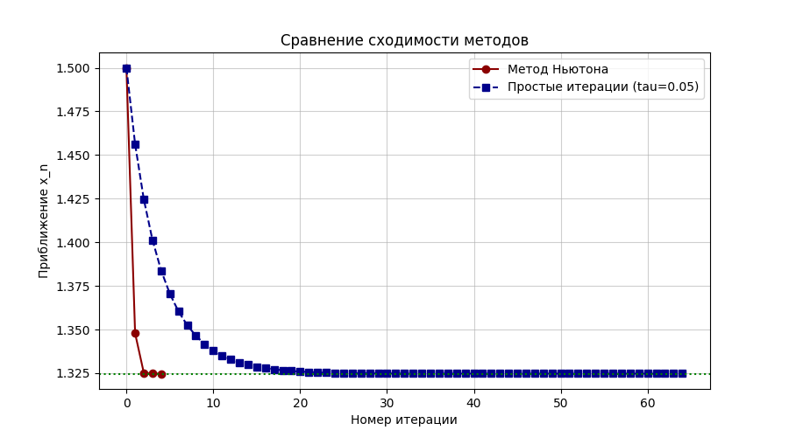

Выводы
В ходе работы мы освоили методы решения нелинейных уравнений: метод Ньютона и метод простых итераций. Было установлено, что метод Ньютона обладает квадратичной сходимостью и требует всего 4–5 итераций для достижения высокой точности, тогда как метод простых итераций сходится линейно и требует значительно большего числа итераций (около 80). Начальное приближение влияет на сходимость: для метода Ньютона при $x_{0}=2.5$потребовалось на одну итерацию больше, чем при $x_{0}=1.5$. Метод простых итераций оказался менее чувствителен к начальному приближению в данном диапазоне, но его скорость сходимости существенно ниже.
Ответы на контрольные вопросы
- В чём состоит идея метода Ньютона?
Идея метода Ньютона (касательных) состоит в линеаризации функции $f\left(x\right)$в окрестности текущего приближения $x_{n}$. Касательная к графику функции в точке $x_{n }$пересекает ось абсцисс в точке $x_{n+1}$, которая принимается за новое приближение. Формула: $x_{n+1}=x_{n}-f\left(x_{n}\right)/f^{'}\left(x_{n}\right)$.

- Какое условие гарантирует сходимость метода простых итераций?
Сходимость метода простых итераций гарантируется, если в окрестности корня выполняется условие $∣φ^{'}\left(x\right)∣ <1$. Чем меньше это значение, тем быстрее сходимость.

- Почему метод Ньютона может не сойтись при неудачном начальном приближении?
Метод Ньютона может не сойтись, если начальное приближение выбрано далеко от корня, или если в процессе итераций производная $f^{'}\left(x\right)$близка к нулю (касательная почти горизонтальна), что приводит к большим скачкам приближения. Также возможны циклические переходы или уход в бесконечность.

- Как оценить погрешность приближения в методе Ньютона?
Погрешность можно оценить через невязку $∣f\left(x_{n}\right)∣$или через разность между последовательными приближениями $∣x_{n+1}-x_{n}∣$. Вблизи корня эти величины связаны с истинной погрешностью.

- Как выбрать начальное приближение для метода простых итераций?
Начальное приближение следует выбирать из области, где выполняется условие сходимости $∣φ^{'}\left(x\right)∣ <1$. Для этого можно проанализировать функцию $φ\left(x\right)$ и её производную, либо использовать графический метод для локализации корня.

